**ĐẠI HỌC QUỐC GIA THÀNH PHỐ HỒ CHÍ MINH**

**TRƯỜNG ĐẠI HỌC CÔNG NGHỆ THÔNG TIN**

**KHOA CÔNG NGHỆ PHẦN MỀM**

-----🙡🙡🕮🙣🙣-----



**BÁO CÁO ĐỒ ÁN MÔN HỌC LẬP TRÌNH TRÊN**

**THIẾT BỊ DI ĐỘNG**

**Đề tài: Làm game Bounce trên Android**

|  |  |  |
| --- | --- | --- |
| Giáo viên hướng dẫn: |  | Huỳnh Tuấn Anh |
| Sinh viên thực hiện: |  | Trần Tuấn Khoa - 15520382 |
|  |  | Lê Ngọc Kiên - 15520394 |
|  |  | Nguyễn Phan Cường - 15520078 |

TP. HỒ CHÍ MINH, NĂM 2018

Lớp SE346.J11

# Lời Cảm Ơn

Nhập môn ứng dụng di động là một môn học thú vị, giúp cho sinh viên hiểu rõ hơn về cách làm một ứng dụng hữu ích trên di động. Chúng em xin gửi lời cảm ơn chân thành nhất đến thầy Huỳnh Tuấn Anh. Cảm ơn thầy trong thời gian qua đã giảng dạy nhiệt tình và nâng đỡ trong suốt quá trình học tập

Tuy nhiên, trong quá trình tìm hiểu và thực hiện đồ án, chúng em không tránh khỏi những điều thiếu sót. Vì vậy, chúng em rất mong những nhận xét từ thầy để có thể hoàn thành sản phẩm của mình một cách tốt nhất.

Chúng em xin chân thành cảm ơn.

Nhóm sinh viên thực hiện.

Mục Lục

Lời Cảm Ơn 3

1. Giới thiệu tổng quan 5

1.1. Tổng quan 5

1.2. Ý tưởng trò chơi 5

2. Nền tảng và đối tượng hướng đến 5

2.1. Nền tảng 5

2.2. Đối tượng 5

3. Thiết kế ý tưởng trò chơi 6

3.1. Game Flow 6

3.2. Cách chơi 6

3.2.1. Mục tiêu và nhiệm vụ 6

3.2.2. Tiến triển game 6

3.3. Cơ chế thế giới game 6

3.3.1. Vật lí 6

3.3.2. Các vật thể 6

3.3.3. Các hành động 7

3.4. Giao diện 7

3.4.1. Màn hình trò chơi 7

3.4.2. Màn hình thua cuộc 8

3.4.3. Màn hình chiến thắng 8

3.5. Màn chơi 9

4. Xây dựng trò chơi 10

4.1. Ngôn ngữ và công cụ sử dụng 10

4.2. Phương pháp phát triển 10

4.3. Kiến trúc chương trình 10

5. Tổng kết và hướng mở rộng 10

5.1. Tổng kết 10

5.2. Phương hướng mở rộng 10

# Giới thiệu tổng quan

## Tổng quan

Những năm gần đây, số lượng người sử dụng Smartphone trên toàn cầu đã tăng vọt một cách mạnh mẽ. Cũng dễ hiểu, bởi với 1 chiếc Smart-phone hiện nay không những tiện lợi khi di chuyển vì độ gọn nhẹ mà còn có chất lượng đồ họa mượt mà, cấu hình cao, kết nối Internet tốc độ cao mọi lúc mọi nơi và đặc biệt tỏ ra tiện lợi với những ứng dụng hữu ích. Dĩ nhiên, khi Smart-phone được “sủng ái” như vậy thì các ứng dụng giải trí như game online là một điều không thể thiếu. Thật vậy, nắm bắt được nhu cầu của đông đảo người dùng, hàng triệu ứng dụng di động, game mobile đã được các Nhà phát triển, Studio game đến từ Hàn Quốc, Nhật Bản, Trung Quốc… đưa tới tay game thủ.

## Ý tưởng trò chơi

Trò chơi xoay quanh việc người chơi sẽ đóng vai quả bóng Bounce đi thám hiểm và vượt qua các chướng ngại vật trên đường đi.

## Nền tảng và đối tượng hướng đến

### Nền tảng

Trò chơi được xây dựng với cấu hình tối thiểu là:

* Hệ điều hành Android 5.0 (API Level 21).
* Điện thoại với kiến trúc processor ARMv7.

Cấu hình mục tiêu hướng đến:

* Hệ điều hành Android 7.1 (API Level 25) hoặc cao hơn.
* Điện thoại với kiến trúc processor ARMv7.

### Đối tượng

Với cách chơi đơn giản, trò chơi đòi hỏi sự khéo léo và phản xạ nhanh nhạy của người chơi. Game phù hợp với mọi đối tượng, đặc biệt phù hợp với những bạn nam thích phiêu lưu, hành động.

# Thiết kế ý tưởng trò chơi

## Game Flow

Sau khi người chơi mở game, màn hình sẽ đưa người chơi đến màn hình menu.Tại màn hình menu, người chơi chọn play để bắt đầu chơi. Bằng cách chạy qua tất cả các màn chơi, người chơi sẽ chiến thắng trò chơi. Tuy nhiên, nếu quả bóng chạm vào các chướng ngại vật, quả bóng sẽ bị xì và người chơi mất 1 mạng. Nếu mất toàn bộ mạng, người chơi sẽ bị xử thua cuộc. Sau đó, màn hình lại quay về điểm xuất phát game.

## Cách chơi

### Mục tiêu và nhiệm vụ

Nhiệm vụ chính của trò chơi là giúp cho quả bóng sống sót tới điểm kết thúc.

### Tiến triển game

Độ khó của game sẽ tăng theo màn chơi mà người chơi đi qua. Số lượng chướng ngại vật ở màn sau cũng sẽ nhiều hơn.

## Cơ chế thế giới game

### Vật lí

Vật lí của thế giới game được phát triển dựa hoàn toàn vào cơ chế vật lí của công cụ Unity.

### Các vật thể

Các vật thể tĩnh là những khối gạch và căn phòng của quả bóng đang đứng. Các chướng ngại vật được thiết kế để cản bước đi của quả bóng.

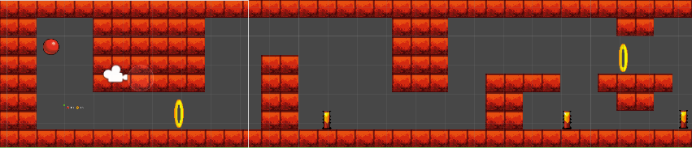

Hình 1: Một căn phòng mẫu trong trò chơi

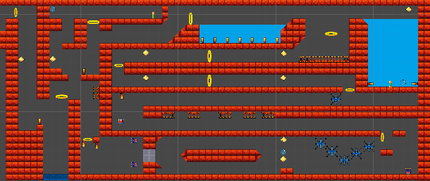

Hình 2: Một phần màn cuối trong game

Các vật thể động là những quả cầu gai tự di chuyển theo quy luật riêng.



Hình 3: Mẫu quả cầu gai có trong trò chơi

Ngoài ra còn có các item khác trong game dùng để giúp quả bóng vượt qua các màn khó: checkpoint, deflater, power speed, power jump, power gravity, pumper, …



Hình 4: Item Power Gravity

### Các hành động

Trò chơi sẽ tập trung vào việc di chuyển và tránh né qua màn của quả bóng. Quả bóng phải tìm mọi cách để vượt qua từng màn chơi.

## Giao diện

Trò chơi sẽ bao gồm các giao diện cơ bản là: màn hình trò chơi, màn hình khi thua cuộc và màn hình chiến thắng.

### Màn hình trò chơi

Màn chơi bao gồm các thành phần xuyên suốt là 2 nút di chuyển và 1 nút nhảy.

Camera sẽ theo sát quả bóng đi khắp các căn phòng.

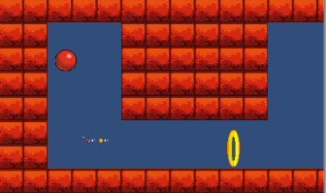

Hình 5: Thiết kế giao diện màn chơi

### Màn hình thua cuộc

Giao diện thua cuộc khá đơn giản chỉ hiện duy nhất dòng chữ GAME OVER.



Hình 6: Màn hình thua cuộc của trò chơi

### Màn hình chiến thắng

Màn hình chiến thắng bao gồm dòng chữ YOU WIN.



Hình 7: Màn hình chiến thắng của trò chơi

## Màn chơi

Có 6 màn chơi, độ khó của mỗi màn sẽ tăng dần.

# Xây dựng trò chơi

## Ngôn ngữ và công cụ sử dụng

Trò chơi sử dụng ngôn ngữ C# và công cụ Unity.

## Phương pháp phát triển

Trò chơi được phát triển theo mô hình thác nước. Từng công đoạn được cả nhóm cùng làm cùng thiết kế.

## Kiến trúc chương trình

Kiến trúc chính của chương trình chính là một vòng lặp lớn. Khi game đã được bắt đầu, chừng nào người dùng chưa đạt điều kiện thắng cuộc hoặc thoát game thì vòng lặp game vẫn được tiếp tục.

# Tổng kết và hướng mở rộng

## Tổng kết

Trò chơi này còn rất nhiều màn chơi có thể được phát triển và thêm vào. Mặc dù còn nhiều thiếu sót nhưng trò chơi cũng đã đáp ứng được khá đầy đủ những yêu cầu cần phải có trong thể loại trò chơi này.

## Phương hướng mở rộng

Trò chơi sẽ được phát triển tiếp những màn chơi khó hơn, những quái vật di chuyển phức tạp hơn, sẽ có đồng hồ hiển thi thời gian kỉ lục của người chơi để so sánh với người chơi khác.